# Sample word document, to test accessibility

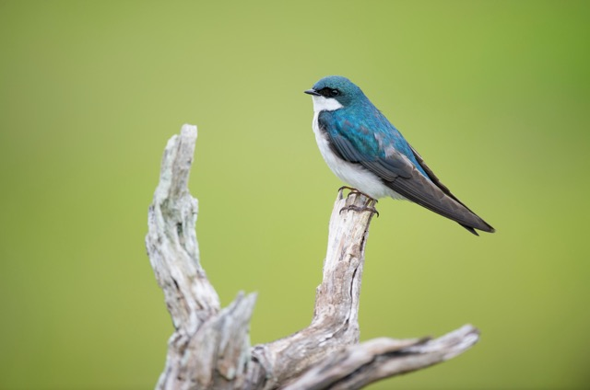

Figure 1 - bird up a tree

Lorem ipsum dolor sit amet, consectetur adipisicing elit, sed do eiusmod tempor incididunt ut labore et dolore magna aliqua. Ut enim ad minim veniam, quis nostrud exercitation ullamco laboris nisi ut aliquip ex ea commodo consequat.

## Heading 2

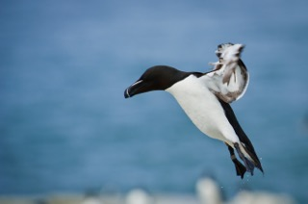

Lorem ipsum dolor sit amet, consectetur adipisicing elit, sed do eiusmod tempor incididunt ut labore et dolore magna aliqua. Ut enim ad minim veniam, quis nostrud exercitation ullamco laboris nisi ut aliquip ex ea commodo consequat.

1. Numbered list
2. And more
3. And yet more

### Heading 3

Sample table:

|  |  |  |
| --- | --- | --- |
| **Fist name** | **Last Name** | **email** |
| Joe | Bloggs | [jbloggs@nowhere.com](mailto:jbloggs@nowhere.com) |
| Jane | Doe | [jdoe@nowhere.com](mailto:jdoe@nowhere.com) |